Отдел Управления образования Исполнительного комитета муниципального образования города Казани по Авиастроительному и Ново-Савиновскому районам г.Казани
МБУДО «Центр детского творчества» Ново-Савиновского района г. Казани.


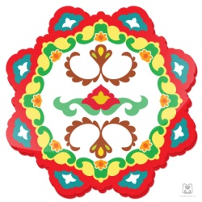
СЕРТИФИКАТ
Участника районного конкурса творческих работ
«Звездный Татарстан»

Выдан_________________________________________________________________
___________________________________
педагог_________________________________________________________________

Директор МБУДО «ЦДТ»
Ново-Савиновского района М.Н.Медведева

Казань, 2019
Отдел Управления образования Исполнительного комитета муниципального образования города Казани по Авиастроительному и Ново-Савиновскому районам г.Казани
МБУДО «Центр детского творчества» Ново-Савиновского района г. Казани.

СЕРТИФИКАТ
Участника районного конкурса творческих работ
«Звездный Татарстан»

Выдан_________________________________________________________________
___________________________________
педагог_________________________________________________________________

Директор МБУДО «ЦДТ»
Ново-Савиновского района М.Н.Медведева

Казань,2019

